一体式温度变送器
一、概述
本公司生产的一体化现场智能温度变送器是一种超小型、性能优良、高精度的测量表。具有带数字显示，体积小，重量轻、使用安装方便的特点，将控制对象的温度、压力、液位等参数变成电信号。可直接安装在接线盒内，与现场传感元件构成一体化结构。这样不仅节省了补偿导线和电缆，而且减少了信号传递失真和干扰，从而获的了高精度的测量结果。
通常和显示仪表、记录仪表、电子计算机等配套使用，输出4-20mA

二、特点
● 4-20mA，精度高、免维护。
● 节省导线及安装仪表费用。
● 带三键操作更方便，数据由单片机处理，稳定性高。
● 热电偶的冷端温度自动补偿，非线性校正电路。
● 具有防反接、防浪涌、防震、防潮、防热、防有害气体的功能。
● 适用范围广，可应用于化工、冶金、石油、电力、环保、水处理、制药、食品等自动化行业。

三、技术指标
● 最大范围 ：Pt100,Pt1000（-200-850℃）
传 感 器 ：热电阻PT100。
● 供电电压 ：24VDC±10% 或 12VDC±10%（4-20mA建议用24VDC）
其它供电电压定制。
安装接口 ：G1/4，G1/2，M12x1.75，M20x1.5，其它定制。
插入深度 ：50mm、100mm、150mm、200mm，其它定制。
● 输 出 ：4-20mA
● 量程和零位：数字化可调
● 启动时间 ：2秒以内
● 环境温度 ：0到60℃
● 显示方式 ：LED或液晶显示（带背光）。
● 环境湿度 ：5%-95%，无结露
● 振 动 ：≤10g，f≤55Hz，振幅≤0.5mm
● 接 地 :在电磁干扰大的地区，应将变送器和电缆屏蔽层良好接地
● 精 度 ：±0.2％，±0.5％
● 线 性 ：±0.2% ，±0.5％
● 电气接口 ：M20×1.5 

四、外形尺寸图
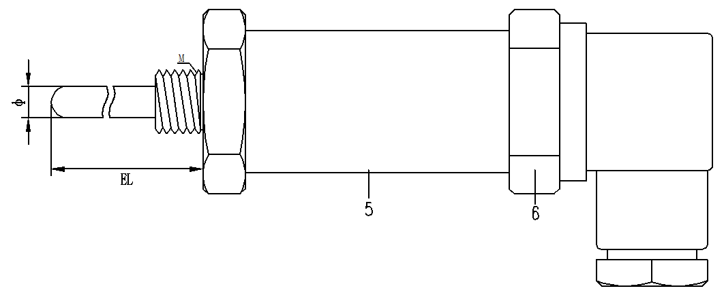
五、接线方式

以实际接线为准



电压输出： 1 24V+ 2 24V- 3 Out
电流输出： 1 24V+ 2 24V-

特别主意：
1、使用前，请仔细阅读说明书。
2、接入正确的电源，防止损坏仪表。
3、我们按照要求出厂，如果不是很理解请不要操作仪表。
4、请确认特殊定制的参数，防止带来不必要的麻烦。

